Фотоотчёт «Образ берёзы в детском творчестве»
Белоствольная берёза-
Символ Родины моей.
Нету дерева другого
Сердцу русскому милей…
И. Агеева

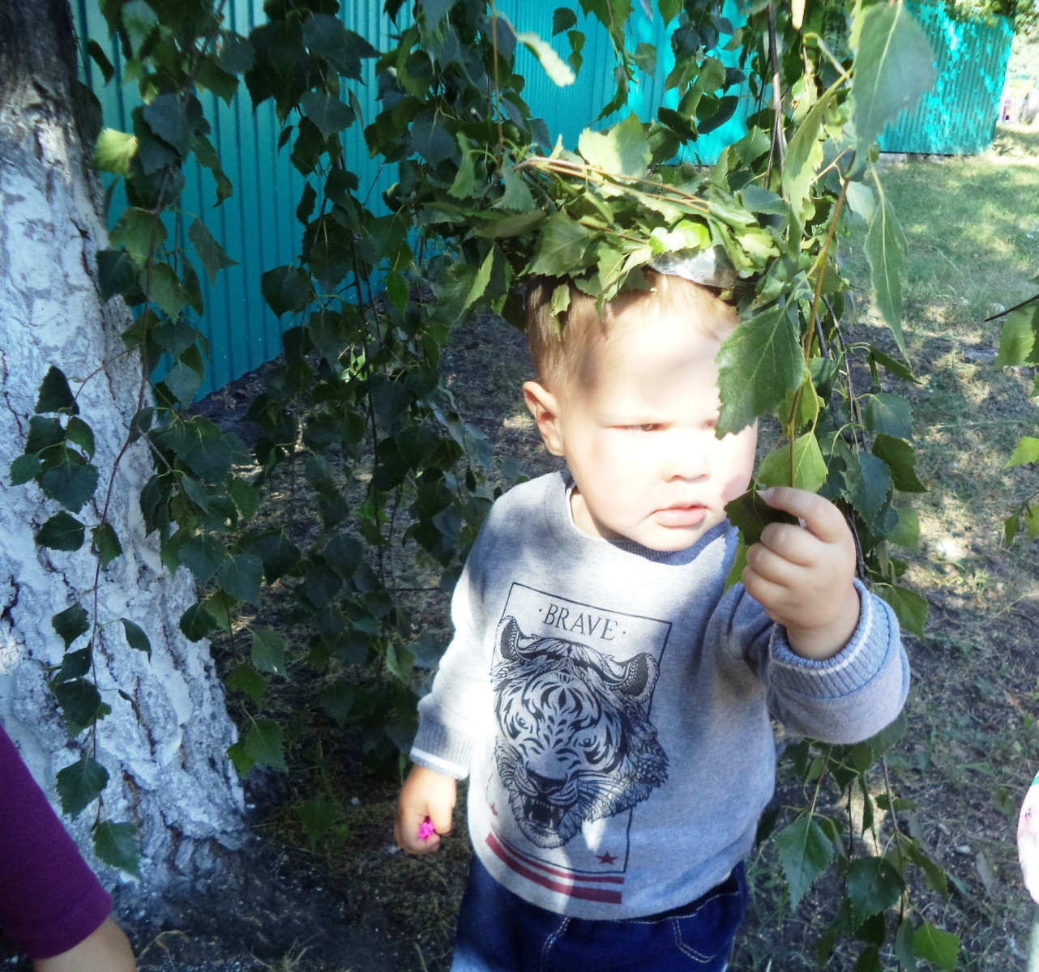

Берёза – стройная, с тонкими длинными ветвями и раскидистой кроной, она привлекательна и легко узнаваема во все времена года. Я всегда думаю, почему именно берёзу дети быстро запоминают и легко узнают среди огромного количества других деревьев? Только ли по чёрным пятнышкам и белому стволу? А может это узнавание и быстрое запоминание на генетическом уровне? Ведь нет ни одного русского человека, который не любил бы и не восхищался этой красавицей. Сколько поэтов, писателей, художников обращали свои взоры к этому удивительному, притягивающему как магнит, дереву.

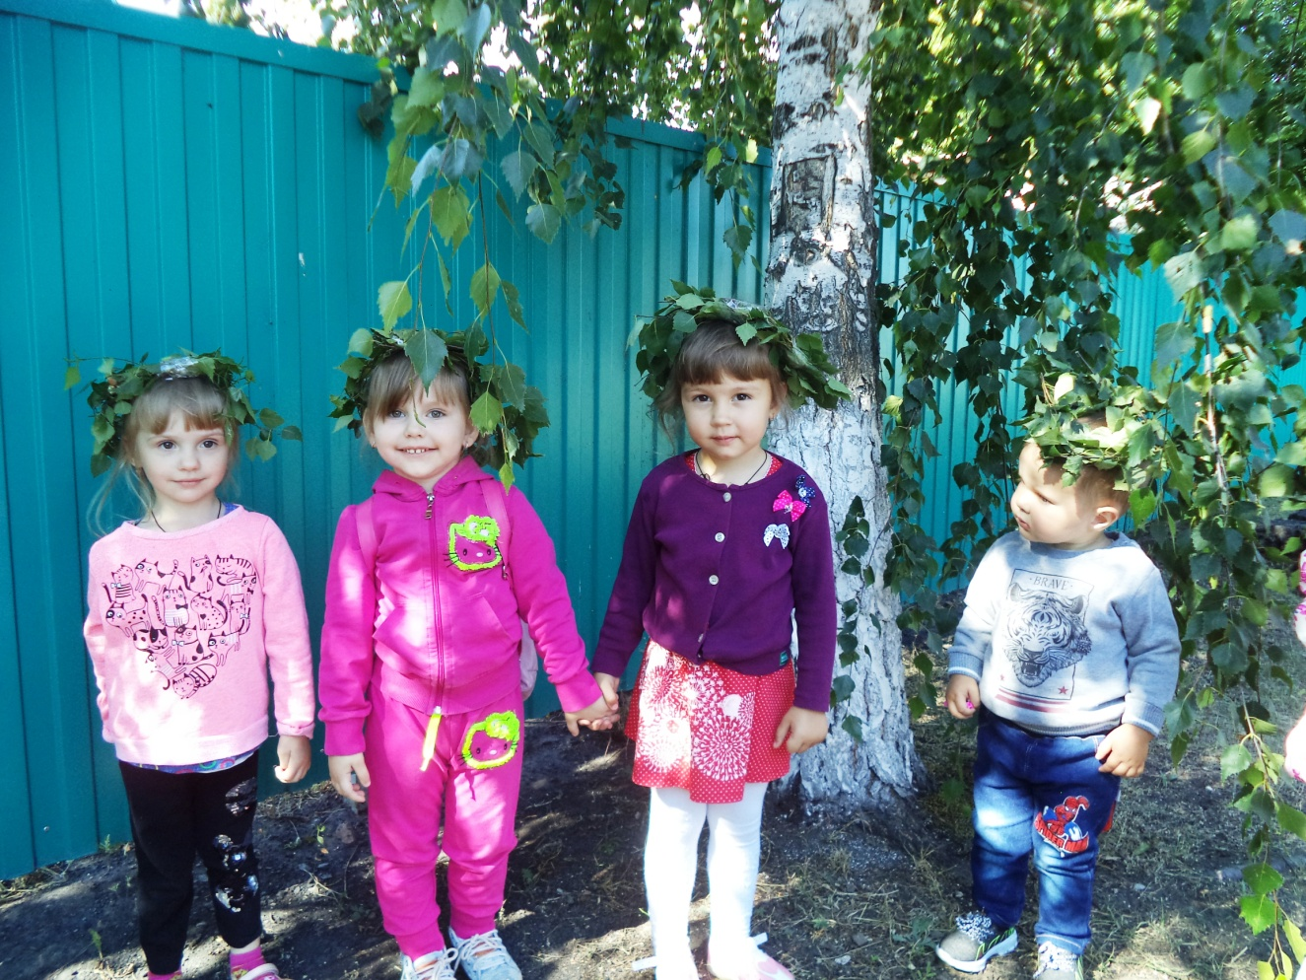

Дорогие друзья, предлагаю вашему вниманию фотоотчёт о том, как мы рисовали, лепили, клеили берёзку, слушали стихи о ней, водили хороводы вокруг любимого дерева. Казалось бы скромная красавица, а какой простор для фантазии.
